## 业务处理流程

SL会员商城管理系统中的用户分为2个角色：系统管理员和会员。

根据不同的业务流程和不同角色人员分别可以执行不同的工作。（详见需求文档）

在此描述主要业务流程：会员管理、报单购货、确认激活、汇款充值、内部转账、重消购货、申请提现。

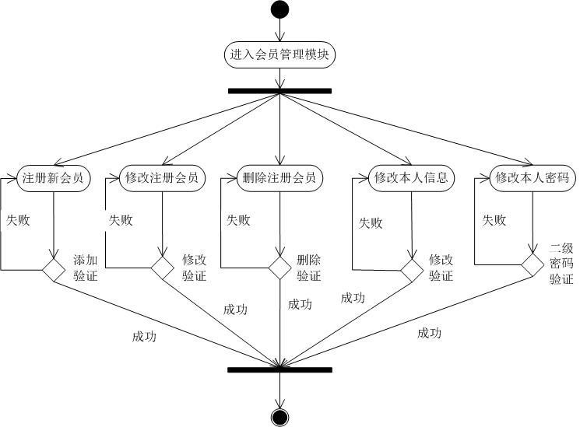

图

2

.3.2

-

1

会员

管理活动图

通过图 2.3.2-1 可以看出会员管理流程如下：正式会员登录 SL 会员商城管理

系统—>进入会员管理模块后，可以进行注册新会员、修改注册会员、删除注册会员、修改本人信息和修改本人密码等操作选项。需要说明的是只有注册会员才能被修改或删除。下图展示了新会员的注册及修改和删除的流程。

另外，如果新会员要想成为正式会员，除了需要注册以外，还需要执行报单购

货和确认激活两个步骤。以下介绍的是报单购货的流程：

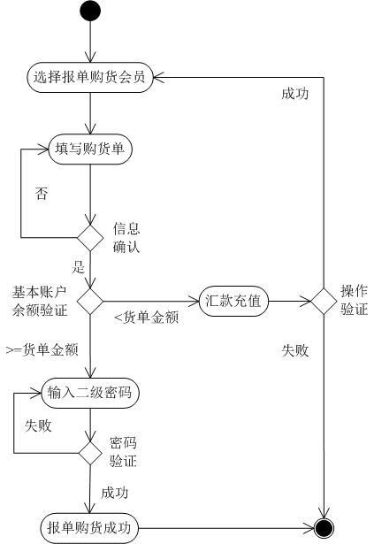

图

2.3.2

-

3

报单购货

活动图

报单购货

流程：

正式会员

登录

SL

会员商城

管理系统

—

>

进入

报单购货

界面

—

>

选择

要进行报单购货的会员

—

>

填写报货单

—

>

信息确认

—

>

基本账户余额验证

—

>

输

入二级密码

—

>

密码验证

—

>

报单购货成功

—

>

流程结束。

报

单购货成功后，即可对该会员进行激活操作。下图展示了确认激活操作的流

程。

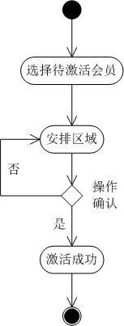

图

2.3.2

-

4

确认激活活动图

确认激活流程：

正式会员

登录

SL

会员商城

管理系统

—

>

进入

确认激活

界面

—

>

查看

购货单

列表，

选择待激活会员的购货单

—

>

在以当前登录会员为顶点的区域图中，为待激活会员选

择任意区域位置

—

>

激活成功

。

经过以上步骤后，注册会员即可成为正式会员。

新会员注册成功后，

系统会立即为其分配一个

“

基本账户

”

、一个

“

消费账户

”

和相应的系统权限。

可以进行汇款充值、内部转账

、申请提现、保单购货、重消购

货、辅消购货

等操作。

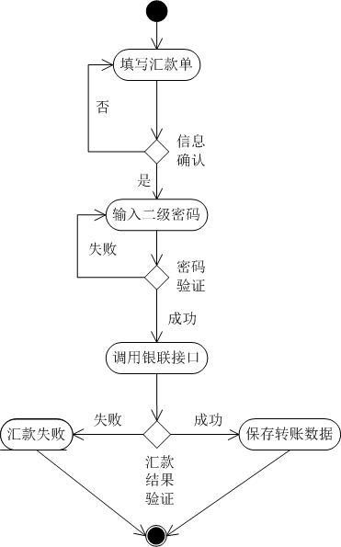

图

2.3.2

-

5

汇款充值

活动图

汇款充值

流程：

正式会员登录

SL

会员商城管理系统

—

>

进入

汇款充值

界面

—

>

填写汇款单

—

>

信息确认

—

>

输入二级密码

—

>

密码验证

—

>

调用网银

接口

进行汇款操

作

—

>

汇款

成功

—

>

流程结束。

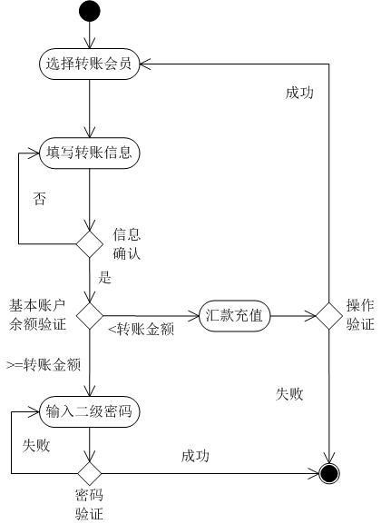

图

2.3.2

-

6

内部转账

活动图

内部转账

流程：

正式会员登录

SL

会员商城管理系统

—

>

进入

内部转账

界面

—

>

选择转账会员

—

>

填写转账信息

—

>

信息确认

—

>

基本账户余额验证

（

如果余额小于转

账金额则提示用户进行汇款充值操作

，

汇款充值流程见图

图

2.3.2

-

5

，否则进行下

个流程

）

—

>

输入二级密码

—

>

密码验证

—

>

转账

成功

—

>

流程结束。

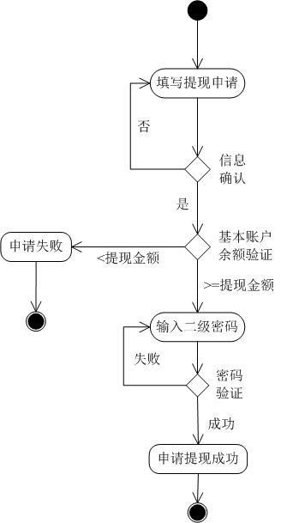

图

2.3.2

-

7

申请提现

活动图

申请提现

流程：

正式会员登录

SL

会员商城管理系统

—

>

进入

申请提现

界面

—

>

填写提现申请

—

>

信息确认

—

>

基本账户余额验证（如果余额小于

申请提现

金额则提

示用户操作

失败

，否则进行下个流程

）

—

>

输入二级密码

—

>

密码验证

—

>

申请提现

成

功

—

>

流程结束。

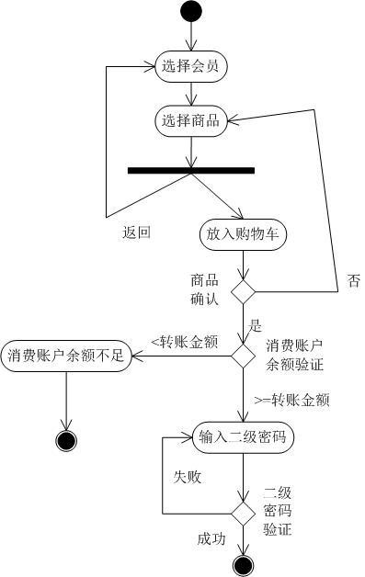

图2.3.2-8重消购货活动图

重消购货流程：正式会员登录 SL 会员商城管理系统—>进入重消购货界面—> 选择会员—>选择商品—>放入购物车—>商品确认—>消费账户余额验证—>输入二级密码—>密码验证—>重消购货成功—>流程结束。

系统功能结构设计

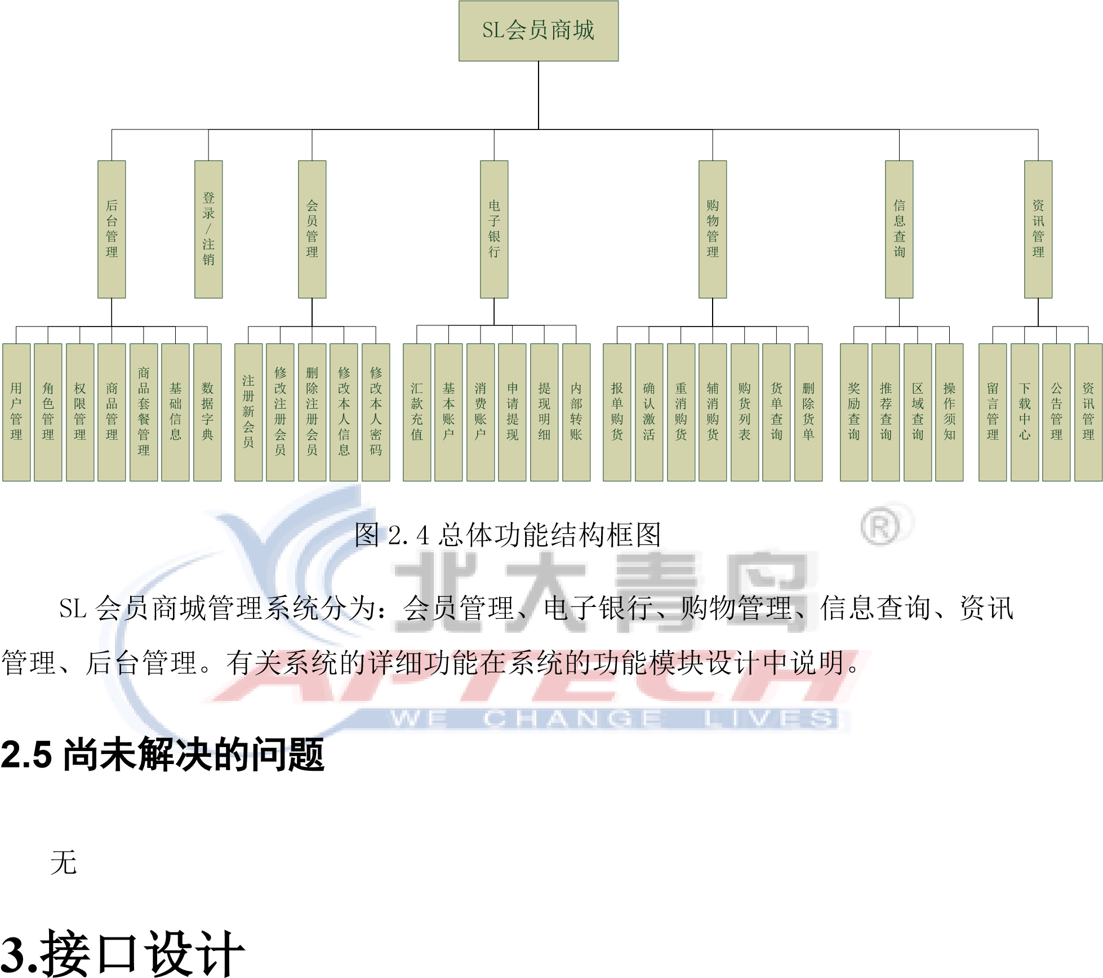

系统用户登陆时，对用户的身份进行检验，属于本系统的用户才能进入本系统查看相关的信息并进行操作，不属于本系统的用户不能登录且不能查看和操作相关

的信息。

所有的权限通过登陆人的角色和身份类型来分配，角色包括系统管理员和会员；会员的类型又分为：注册会员和正式会员（包括：消费会员、VIP 会员、加盟店）。

注册会员仅有系统中所有的查询、查看功能，而消费会员、VIP 会员和加盟店拥有会员管理、购物管理、电子银行、信息查询等模块的所有功能，以及资讯管理模块中的查看公告、下载中心、留言及查看留言等功能。

1. 系统管理员：可以对系统中数据进行任何操作和配置。
2. 正式会员（消费会员、VIP 会员、加盟店）：拥有会员管理、购物管理、电子银行、信息查询等模块的所有功能权限，以及资讯管理模块中的查看公告、下载中心、留言及查看留言等功能权限。
3. 注册会员：仅有正式会员具有的功能里所有查询、查看功能权限。

权限控制工作流程：

用户登录――>所属角色――>权限（具体功能模块的操作权限）――>具体的菜

单、数据展示。

# 数据结构设计1

注：系统中所有表的关联关系均为逻辑关联，不设外键关联。

# 系统异常处理设

出错信息

采用一览表的方式说明每种可能的出错或故障情况出现时，系统输出信息的形式、含义及处理方法。出错信息采用统一的表现方式，用一个统一的窗口表现给用

户，有权限的用户可以看到出错信息的提示。对于数据维护中数据导入或导出出现

的错误信息，系统需要给予文档说明，将错误信息的详细描述告诉用户，以便于数

据的修改。

补救措施

系统出错后的处理的补救：

1

、

数据库恢复。

2

、

系统日志恢复和跟踪。